**דוח הפרויקט שלב ג**

**שני ליטוב 214122939 & אסתר חיימוביץ 214090292**

שתי פונקציות:  
1. AVGARAGE_AGE_IN_GROUP  
תיאור: הפונקציה בודקת את הגיל הממוצע של הילדים בקורס מסוים.  
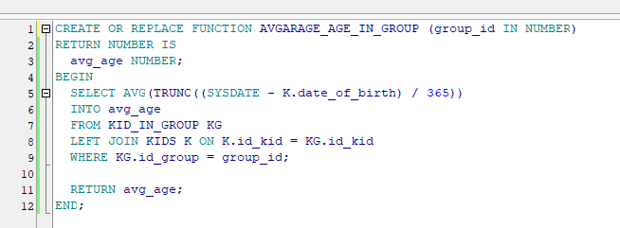

(ריצה נראה בהרצה של התוכנית הראשית השניה)

2. TOTAL_PAYMENTS_BY_KID  
תיאור: הפונקציה מחשבת את סך התשלומים של ילד מסוים.  
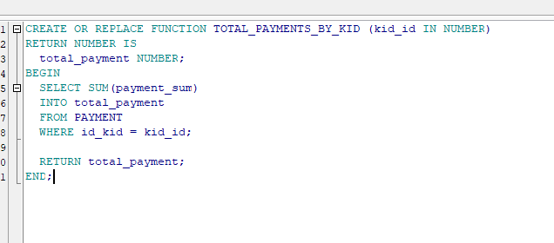

(ריצה נראה בהרצה של התוכנית הראשית הראשונה)

שתי פורצדורות:

1. ADD_KID_TO_GROUP  
תיאור: הפורצדורה מוסיפה ילד מסוים לקבוצה מסוימת. אם הילד כבר בקבוצה, תחזור הודעה מתאימה.

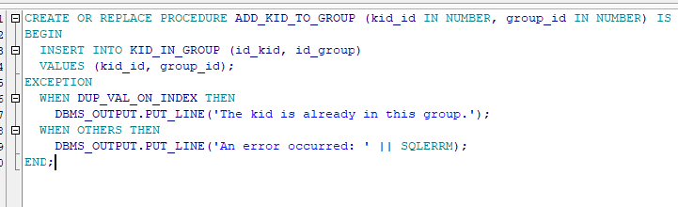

(ריצה נראה בהרצה של התוכנית הראשית הראשונה)

2. UPDATE_COURSE_NAME

תיאור: הפורצדורה מעדכנת שם של קורס, היא מקבלת את המזהה של הקורס ואת השם החדש ומעדכנת את הפרטים של הקורס.

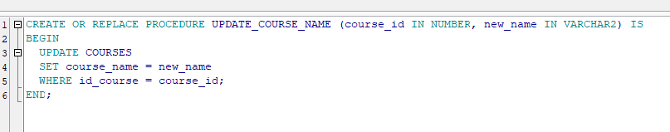

(ריצה נראה בהרצה של התוכנית הראשית השניה)

שתי תוכניות ראשיות:

**תוכנית ראשונה:**  
מחשבת את סך התשלומים של ילד שהמזהה שלו הוא: 1261

ומוסיפה את ילד שהמזהה שלו 1000 לקבוצה מספר 1000

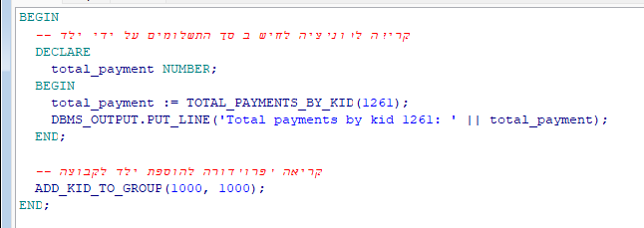

הרצה:

ובפעם הראשונה הילד באמת נוסף לקורס:

**תוכנית שניה:**  
מחשבת את הגיל הממוצע של הילדים בקבוצה שהמזהה שלה הוא 1000.  
ומעדכנת את השם של קורס מספר 1000 להיות swimming.

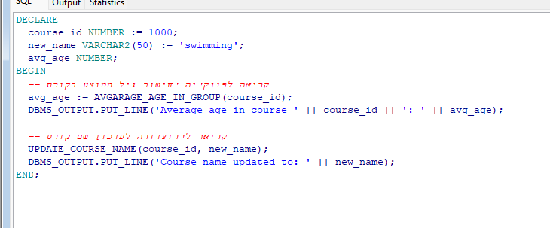

תוצאת הריצה:  
